Министерство науки и высшего образования Российской Федерации
Федеральное государственное автономное образовательное учреждение высшего образования
ТОМСКИЙ ГОСУДАРСТВЕННЫЙ УНИВЕРСИТЕТ СИСТЕМ УПРАВЛЕНИЯ И РАДИОЭЛЕКТРОНИКИ (ТУСУР)
Кафедра экономической математики, информатики и статистики (ЭМИС)
КЛАССИФИЦИРУЮЩИЕ СИСТЕМЫ

Отчет по практической работе по дисциплине «Основы интеллектуальных систем»
Студент гр. 591-1
________ Д.Ю. Мандриков
«4» июня 2024 г.
Руководитель
К.т.н., доцент каф ЭМИС ________ ________ Н.Ю. Истомина
^{оценка}
«__»________ 2024 г.
Томск 2024
Практическая работа №11
«Классифицирующие системы»
Цель работы: создание классифицирующей системы на языке Пролог.
Краткие теоретические сведения.
В общем виде задачу классификации можно сформулировать следующим образом:
- имеется конечное множество объектов, которые можно описать определенным набором признаков;
- каждый объект принадлежит одному классу из некоторого фиксированного множества;
- в задаче классификации по заданному набору признаков необходимо определить, к какому классу принадлежит объект.
Каждое продукционное правило может быть независимым от других. Модульность правил позволяет легко модифицировать продукционную систему. Модификация заключается в добавлении, изменении, удалении правил и не затрагивает существующих процедур. Число правил в системе ограничено размерами памяти компьютера. Продукционные правила можно поместить и в динамическую базу данных, тогда возможно хранение правил и во внешней памяти компьютера.
Формулировки заданий с полученными результатами.
На языке Пролог реализована классифицирующая система выбора автомобиля. Дерево решений находится в приложении А.
На рисунке 1 представлен скриншот результата выполнения программы.
Вывод к практической работе: создана классифицирующая система на языке Пролог.

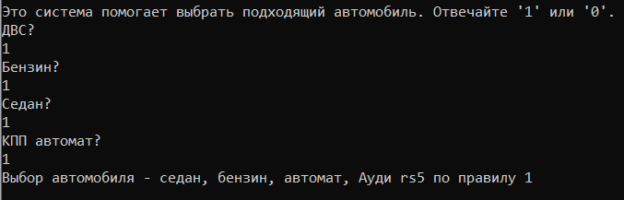
Рисунок 1 – Скриншот результата работы программы

Приложение А
(обязательное)
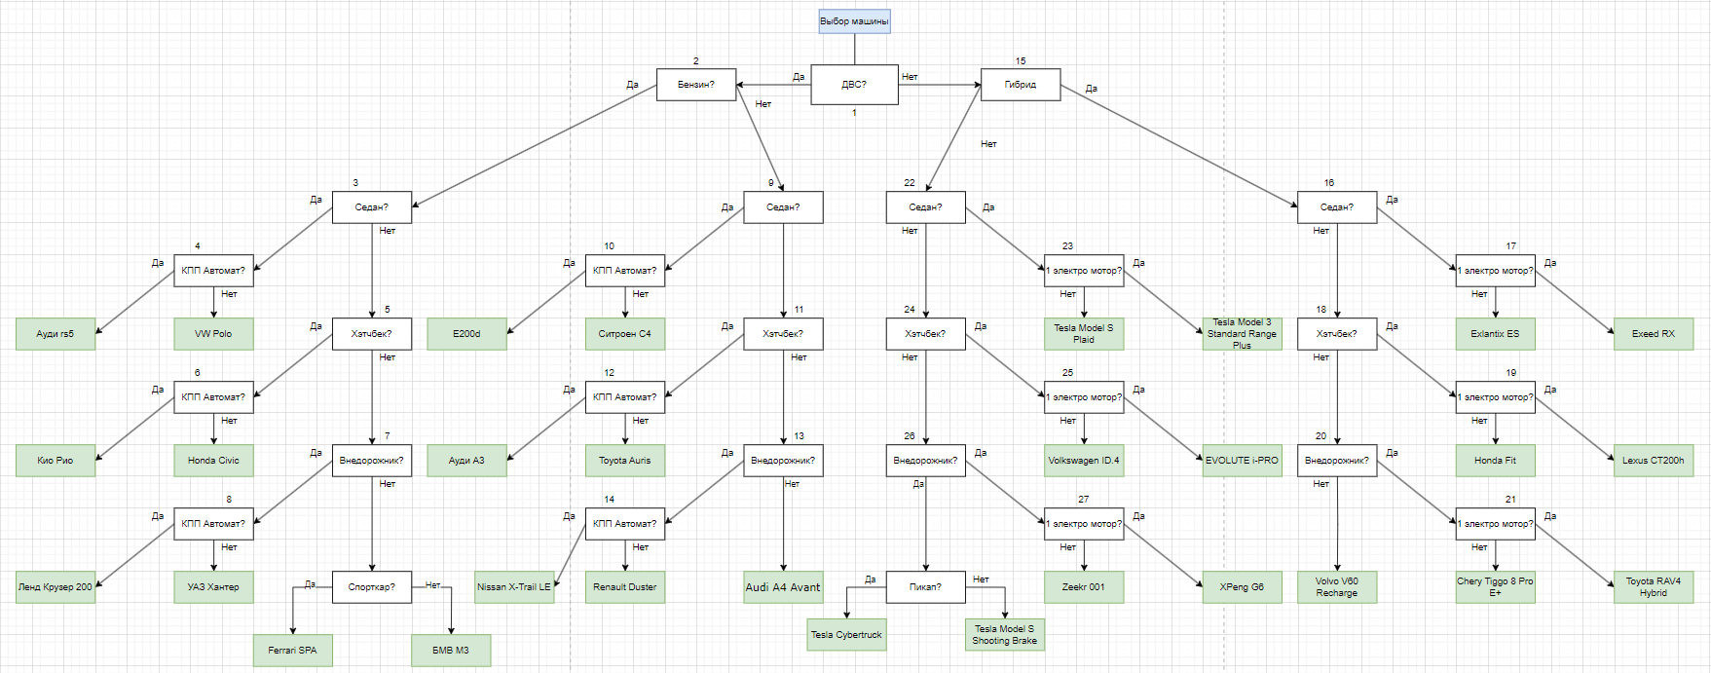
Дерево решений для классифицирующей системы

